**Vystoupení Šimona Pečenky**

**18.7.2024 k nám zavítal opět po roce známý hudebník, moderátor, herec, pan Šimon Pečenka. Už jsme si tak nějak zvykli, že k nám každé léto přijede se svým hudebním programem, který zaměří na určitého nám dobře známého zpěváka. Tentokrát si pro nás připravil pásmo hitů od Milana Chladila, které doprovázel i slovem mluveným, skutečnými příběhy ze života zpěváka.**

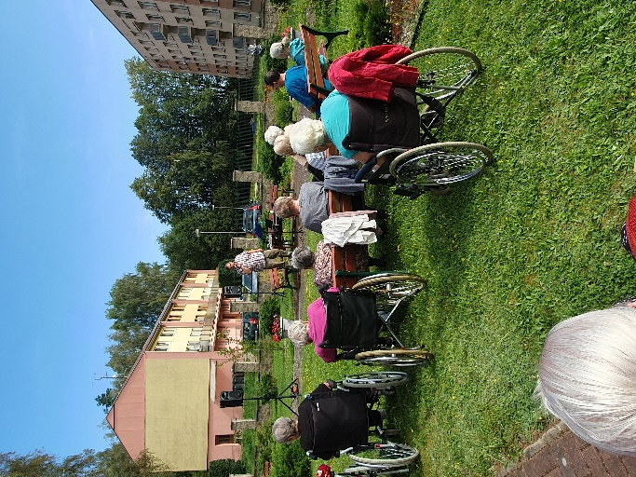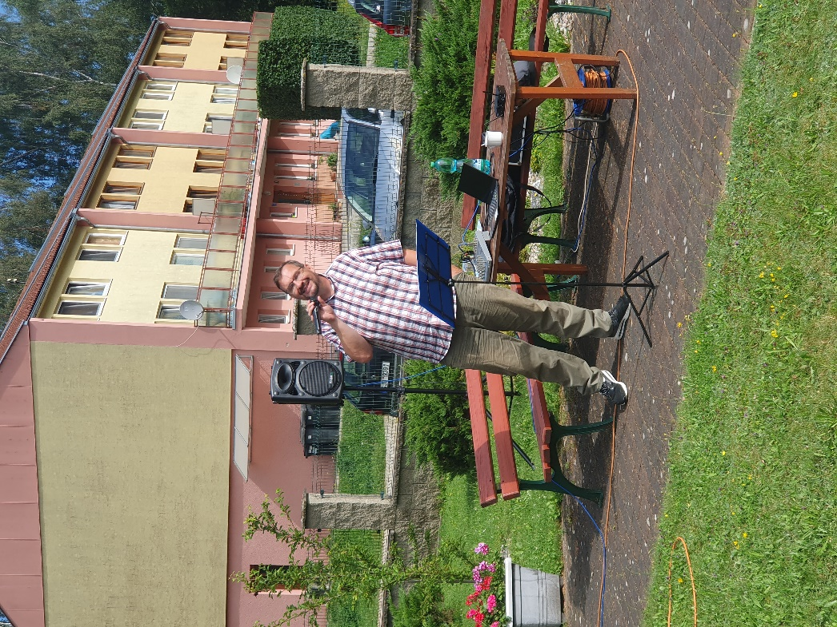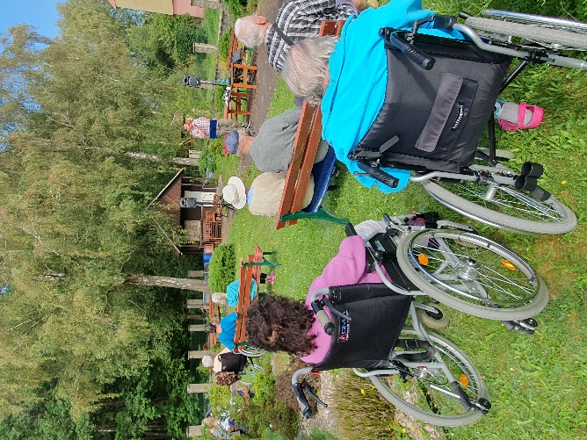 **Moc se nám to líbilo.**